КАК ДА ПОЛУЧИМ ПРАВНА ПОМОЩ - ИНФОРМАЦИЯ:
http://www.nbpp.government.bg/
СИСТЕМА ЗА ПРАВНАТА ПОМОЩ В РEПУБЛИКА БЪЛГАРИЯ

Новата система за правна помощ е създадена с приемането на Закона за правната помощ (ЗПП) и съответните подзаконови нормативни актове, които са в сила и действат от 01.01.2006 г.
Законът за правна помощ урежда системата за предоставяне на правна помощ по наказателни, граждански и административни дела, която се осъществява от адвокати и се финансира от държавата. Правната помощ се организира от Националното бюро за правна помощ (НБПП) и адвокатските съвети. Националното бюро за правна помощ се състои от петима членове - председател, заместник-председател и трима членове. То е орган, който решава въпросите от своята компетентност на заседания.

I. Правната помощ, предвидена от закона се предоставя като:
1.консултация с оглед постигане на споразумение преди започване на съдопроизводството или за завеждане на дело;
2.подготовка на документи за завеждане на дело;
3.процесуално представителство;
4.представителство при задържане по чл. 63 ал. 1 от Закона за Министерството на вътрешните работи (ЗМВР).
Правната помощ се допуска за обезпечаване адвокатска защита в досъдебната и съдебна фаза на наказателното производство, по административни и граждански дела пред всички съдебни инстанции.
Не се допуска правна помощ по търговски дела и по данъчни дела, водени по реда на Данъчно-осигурителния процесуален кодекс.
В обхвата на правната помощ се включват случаите, при които по силата на закон се предвижда задължителна адвокатска защита, както и всички случаи, когато лицето не разполага със средства да заплати възнаграждение за адвокатска защита, желае да ползва такава и интересите на правосъдието изискват това.

ІІ. Законът регламентира реда и условията за предоставяне на правна помощ:
Правната помощ, изразяваща се в консултация и подготовка на документи за завеждане на дело се предоставя на лица в затруднено материално положение, което обстоятелство се установява по предвидения в закона ред.
Правна помощ се предоставя и на приемно семейство или на семейство на роднини и близки, при което е настанено дете по реда на Закона за закрила на детето.
III. Решението за предоставяне на правна помощ, изразяваща се в консултация и подготовка на документи за завеждане на дело, се взема от председателя на НБПП в нормативно посочени срокове и при наличие на законоустановени предпоставки. Отказът за предоставяне на правна помощ се мотивира и може да бъде обжалван по реда на Административно процесуалния кодекс.
Решението за предоставяне на правна помощ се изпраща незабавно на съответния адвокатски съвет за определяне на адвокат от Националния регистър за правна помощ. При възможност адвокатският съвет определя адвокат, посочен от лицето, на което се предоставя правна помощ.

IV. В случаите на предоставяне на правна помощ, изразяваща се в процесуално представителство, както и представителство при задържане по реда на ЗМВР, решението за предоставяне на правната помощ се взема от органа, ръководещ процесуалните действия (дознател, следовател или съответният съд), по молба на заинтересованото лице или по силата на закона. Това решение се изпраща до съответния адвокатски съвет с искане за определяне на адвокат от Националния регистър за правна помощ.
Адвокатският съвет уведомява органа, ръководещ процесуалните действия за определения адвокат, който се назначава от органа, взел решението за допускане на правна помощ за повереник, защитник или особен представител за всички съдебни инстанции, освен ако има възражения за това.
Законът допуска възможност назначеният по предвидения в ЗПП ред адвокат да преупълномощи друг адвокат, вписан в Националния регистър за правна помощ.
Назначеният повереник, защитник, особен представител може да бъде заменен от органа, извършил назначението, по реда предвиден в ЗПП.

V. Лицето, на което е предоставена правна помощ е длъжно да уведоми незабавно органа по назначението за промените в обстоятелствата, на които се основава предоставената правна помощ. В този случай, правната помощ може да бъде прекратена от момента на настъпване на промяната.

VI. В неотложни случаи по дела за мерки за процесуална принуда и разпити пред съдия в досъдебното производство, секретарят на адвокатския съвет определя адвокат от списъка на
дежурните адвокати, ако обвиняемият, уличеният или заподозреният сам не си е упълномощил защитник.
Дежурен адвокат се определя и в случаите на задържане по реда на ЗМВР. Дежурните адвокати се избират от нарочен списък, изготвян и актуализиран периодично с имената на адвокати, дали съгласието си за това. Дежурният адвокат продължава да осъществява правна помощ във всички стадии на процеса.

VII. Съгласно Глава осма от ЗПП правна помощ се предоставя на граждани и по международни спорове по граждански и търговски дела пред всички съдебни инстанции. Не се предоставя правна помощ по този ред по международни спорове по наказателни и административни дела. Субекти на правната помощ са граждани на Европейския съюз (ЕС) или законно пребиваващи лица в държава-членка на ЕС, при условие че имотното им състояние не превишава социалното равнище, установено в Глава трета от ЗПП.

Правна помощ може да бъде предоставена и в случаите, когато имотното състояние на молителите превишава посоченото от ЗПП равнище, но същите са заявили желание да получат правна помощ и нямат възможност да заплатят съдебните разноски. Наличието на така предвидените предпоставки за получаване на правна помощ подлежи на преценка от НБПП. Министерство на правосъдието (МП) е органът на Република България, който приема молби за правна помощ при международни спорове от компетентните органи на държави-членки на Европейския съюз. Също така Министерството на правосъдието изпраща молбите за предоставяне на правна помощ при международни спорове до компетентните органи на държавите-членки на Европейския съюз.
При получаване на молба за предоставяне на правна помощ от компетентен орган на друга държава-членка на Европейския съюз, то извършва проверка относно законосъобразното комплектоване на молбата с необходимите документи и превода и ги изпраща незабавно на НБПП. Решението на НБПП, с което се уважава молбата за правна помощ, се изпраща чрез МП до органа на чуждата държава. Отказът на НБПП следва да бъде мотивиран. Той подлежи на обжалване по реда на Административно процесуалния кодекс.
В хипотезата, когато международният спор е подведомствен на съдебна институция на друга държава-членка на ЕС или съдебно решение подлежи на изпълнение в друга държава-членка на ЕС, кандидатът - български гражданин, който живее на територията на Република България, чужд гражданин или лице без гражданство, на което е разрешено дългосрочно пребиваване в Република България, или лице с предоставен статут на бежанец или с предоставено право на убежище на територията на Република България, имат възможност да избират да подадат молбите си за правна помощ чрез МП или директно до компетентния орган на съответната държава-членка на ЕС.
Тези документи следва да бъдат преведени, без легализации, и да отговарят на вите изисквания. В противен случай МП може да откаже придвижването им с мотивиран отказ, за който следва да уведоми кандидата.
Министерството на правосъдието консултира кандидатите за условията, на които следва да отговарят молбите и документите им и осигурява превод, както и препраща същите на компетентните органи. В случаите, когато молбата за правна помощ не бъде уважена, кандидатът дължи възстановяване на разходите за преводи.
При подаване на молбите се ползуват стандартните формуляри, приети от Европейската комисия.

Лицето, което е получило правна помощ в друга държава-членка на Европейския съюз, където е било гледано делото, има право на правна помощ по този закон, в случай, че от Република България бъде поискано признаването или допускане на изпълнение на съдебното решение, постановено по съответното дело.

VIII. Националното бюро за правна
помощ води Национален регистър за правна помощ на адвокатите, определени да осъществяват правна помощ по съдебни райони на съответните окръжни съдилища. Регистърът е публичен. Той се води на хартиен и електронен носител и се публикува в Интернет.

IX. Предоставената правна помощ се
отчита от адвокатите чрез адвокатските съвети пред НБПП.
Националното бюро за правна помощ разглежда отчетите, придружаващите ги становища на адвокатските съвети и приложените документи. Въз основа на приетите и одобрени отчети, НБПП изготвя решение и разпорежда плащане на адвокатските възнаграждения, определени по реда и при условията на Наредбата за заплащането на правната помощ. Заплащането на правната помощ се извършва от НБПП по банков път.

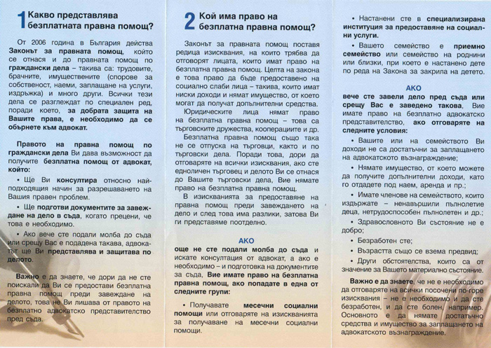
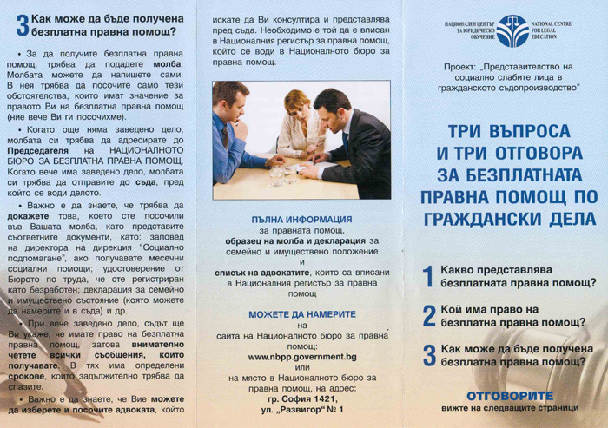
КООРДИНАТИ НА НБПП:

Национално бюро за правна помощ
гр. София 1421,ул."Развигор"№ 1
Интернет адрес: http://www.nbpp.government.bg/
E-mail: nbpp@nbpp.government.bg
Телефон: 00359 2 8193200
Факс: 00359 2 8654812

Писмата изпратени на следния адрес се получават от всички адвокатски колегии e-mail: ba@vas.lex.bg

ВИСШ АДВОКАТСКИ СЪВЕТ Телефони: (+359 2) 9862861, 9875513, 9875859 Факс: (+359 2) 9876514 Ел. поща: office@vas.lex.bg

1. Благоевград 2700 Телефони: (+359 73) 884494 Факс: (+359 73) 884494 Ел. поща: office@blak.lex.bg

2. Бургас 8000
Телефони: (+359 56) tel: 815081
Ел. поща: office@bak.lex.bg

3. Варна 9000
Телефони: (+359 52) 634856
Ел. поща: office@vaK.lex.bg

4. Велико Търново 5000 Телефони: (+359 062) 630 546
Факс: (+359 062) 630 546
Ел. поща: office@vtak.lex.bg ak_tarnovo@abv.bg
mariya_koparanova@b-trust.org

5. Видин 3700
Телефони: (+359 094) 094 600708 Факс: (+359 094) 094 600708
Ел. поща: office@vdak.lex.bg

6. Враца 3000
Телефони: (+359 92) 23325 Ел. поща: office@vrak.lex.bg

7. Габрово 5300
Телефони : (+359 66) 807327
Ел. поща: office@gak.lex.bg ak_koztuharova@b-trust.org

8. Добрич 9300
Телефони: (+359 58) 602466 Ел. поща: office@dak.lex.bg

9. Кърджали 6600 Телефони: (+359 361) 62536
Ел. поща: office@kak.lex.bg

10. Кюстендил 2500 Телефони: (+359 78) 547048
Ел. поща: office@ksak.lex.bg

11. Ловеч 5500
Телефони: (+359 068) 623502 Факс: (+359 068) 623502
Ел. поща: office@lak.lex.bg panovska@b-trust.org

12. Монтана 3400
Телефони: (+359 96) 305437
Ел. поща: office@mak.lex.bg

13. Пазарджик 4400 Телефони: (+359 34) 445853
Ел. поща: office@pzak.lex.bg

14. Перник 2300
Телефони: (+359 76) 602791
Факс: (+359 76) 602791
Ел. поща: offlce@prak.lex.bg

15. Плевен 5800
Телефони: (+359 64) 803321
Ел. поща: office@plak.lex.bg advkol-pleven@b-trust.org

16. Пловдив 4000
Телефони: (+359 032) +359 32 6231
Ел. поща: office@pak.lex.bg bar_plovdiv@abv.bg

17. Разград 7200
Телефони: (+359 84) 662039
Ел. поща: office@rzak.lex.bg

18. Русе 7000
Телефони: (+359 82) 870 348 Факс: (+359 82) 870348
Ел. поща: office@rak.lex.bg ak2_ruse@b-trust.org

19. Силистра 7500
Телефони: (+359 86) 821625
Ел. поща: office@salk.lex.bg

20. Сливен 8800
Телефони: (+359 44) 622602
Ел. поща: office@svak.lex.bg

21. Смолян 4700
Телефони: (+359 0301) 6 56 61
Ел. поща: office@smak.lex.bg

22. Стара Загора 6000 Телефони: (+359 42) 622526
Ел. поща: office@szak.lex.bg

23. Търговище 7700
Телефони: (+359 0601) 6 36 83
Ел. поща: office@tak.lex.bg

24. Хасково 6300
Телефони: (+359 38) 664330
Ел. поща: office@hak.lex.bg

25. Шумен 9700
Телефони: (+359 54) 664330
Ел. поща: office@shak.lex.bg

26. Ямбол 8600
Телефони: (+359 46) 664277
Ел. поща: office@yak.lex.bg

27. София 1000
Телефони: (+359 02) 9870519; (+359 02) 9890937 Факс: (+359 02) 9885893
Ел. поща: sak_sas@abv.bg

